 | University of Basrah | 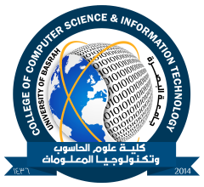
 | College of Computer Science and Information Technology
Department of Computer Science
First Semester2021/2022
M.SC. Weekly lessons table

11:30-12:30 | 10:30-11:30 | 9:30-10:30 | 8:30-9:30 | time  Days
 |  |  |  | Sunday
الحلقات الدراسية لطلبة الدراسات العليا/مرحلة البحث |  |  |  | Monday
Data Mining and warehouse  ا . ست ايمان قيس |  | Computer vision and Image Processing  ا .د. اسراء جاسم |  | Tuesday
English  د. زينب علي عبود |  | Cloud computing architecture and storing  ا.د. حيدر عبد النبي |  | Wednesday
Computational Intelligence  ا.د. عماد شعلان |  | Semantic web  ا.د. عبدالحسين |  | Thursday

